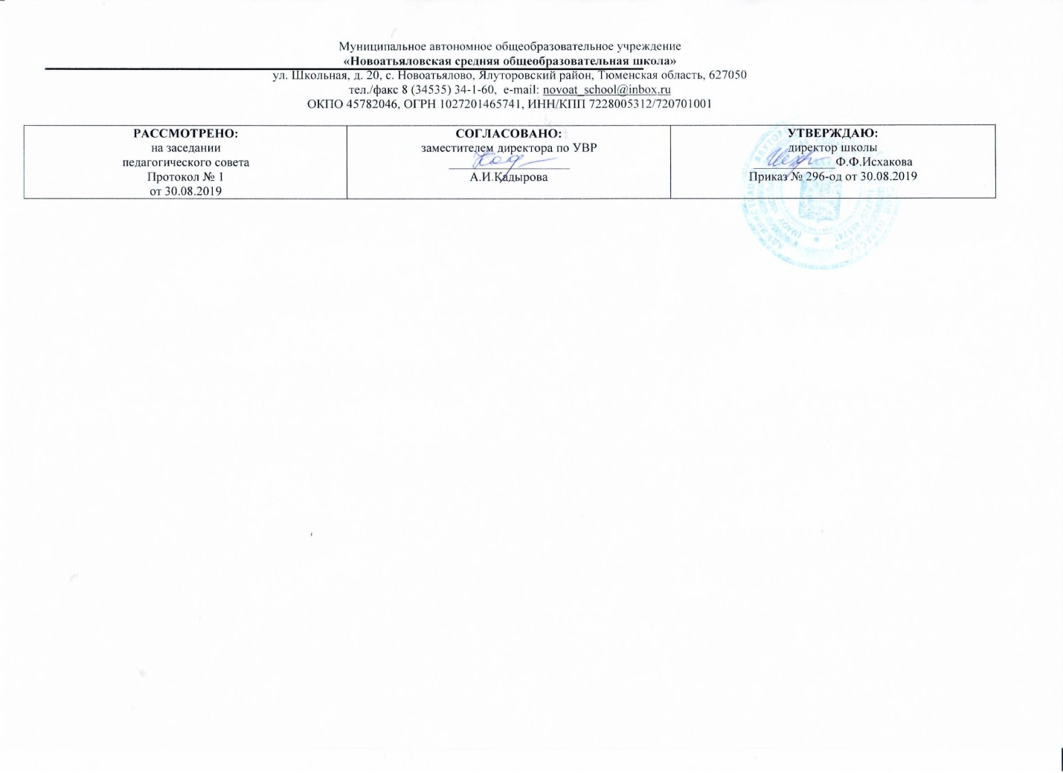

**АДАПТИРОВАННАЯ РАБОЧАЯ ПРОГРАММА**

по учебному предмету

МАТЕМАТИКА

на 2019-2020учебный год

8 класс

Составитель РП

Нурмухаметова Гульнара Хабибулловна., учитель информатики и математики, первая категория

1. **Требования к знаниям и умениям учащихся**

Учащиеся должны знать:

1. величину 1 градус;
2. размеры прямого, острого, тупого, развернутого, полного, смежных углов, сумму углов треугольника;
3. элементы транспортира;
4. единицы измерения площади, их соотношения;
5. формулы длины окружности, площади круга.

Учащиеся должны уметь:

1.присчитывать и отсчитывать разрядные единицы и равные числовые группы в пределах 1000000;

2.выполнять сложение, вычитание, умножение и деление на однозначное, двузначное целое число натуральных чисел, обыкновенных и десятичных дробей;

3.находить число по одной его доле, выраженной обыкновенной или десятичной дробью;

4.находить среднее арифметическое нескольких чисел;

5.решать арифметические задачи на пропорциональное деление;

6. строить и измерять углы с помощью транспортира;

7 строить треугольники по заданным длинам сторон и величине углов;

8. вычислять площадь прямоугольника (квадрата);

9. вычислять длину окружности и площадь круга по заданной длине радиуса;

10. строить точки, отрезки симметричные данным относительно оси, центра симметрии.

Примечания. Обязательно:

-уметь выполнять четыре арифметических действия с натуральными числами в ределах 10 000; по возможности с десятичными и обыкновенными дробями;

-знать наиболее употребительные единицы площади;

-знать размеры прямого, острого и тупого угла в градусах;

-находить число по его половине, десятой доле;

-вычислять среднее арифметическое нескольких чисел;

-вычислять площадь прямоугольника.

* 1. **Содержание учебного предмета**

**1.Нумерация**

Чтение и запись чисел в пределах 1000000. Сравнение целых чисел в пределах 1000000. Составление и разложение чисел на разрядные слагаемые. Округление многозначных чисел до заданного разряда.

1. **Умножение и деление целых чисел и десятичных дробей**

Умножение и деление целых чисел и десятичных дробей на однозначное число. Умножение и деление целых чисел и десятичных дробей на 10, 100, 1000. Умножение и деление целых чисел и десятичных дробей на двузначное число.

1. **Обыкновеннные дроби**

Сокращение дробей. Сложение и вычитание дробей с одинаковыми знаменателями.

Сложение и вычитание смешанных чисел. Приведение дробей к общему знаменателю.

Сложение и вычитание дробей с разными знаменателями.

1. **Сложение и вычитание целых и дробных чисел, в том числе полученных при измерении величин** Площадь.Единицы площади.Вычисление площади прямоугольника,квадрата. Сложение и вычитание чисел, полученных при измерении площади. Сравнение чисел, выраженных единицами времени. Сложение и вычитание чисел, полученных при измерении массы

**5**. **Обыкновенные и десятичные дроби**

Преобразование обыкновенных дробей. Умножение и деление обыкновенных дробей на целое число. Умножение и деление смешанных чисел на целое число. Преобразование целых чисел, полученных при измерении величин, в десятичную дробь. Скорость, время, путь.

1. **Арифметические действия с целыми числами, полученными при измерении величин, и десятичными дробями** Сложение и вычитание чисел, полученных при измерении величин, выраженных в виде

десятичных дробей. Составление и решение задач по таблицам на нахождение расстояния, массы, времени. Сложение и вычитание чисел, полученных при измерении. Стоимость, цена, оптовая и розничная цена.

1. **Числа, полученные при измерении площади, и десятичные дроби**

Меры измерения площадей. Преобразование мер земельных площадей. Замена крупных мер площади мелкими и наоборот. Замена целых чисел, полученных при измерении площади, десятичными дробями. Умножение и деление чисел, полученных при измерении площади, на однозначное (двузначное) число. Сложение и вычитание чисел, полученных при измерении площади. Все действия с числами, полученными при измерении площадей. Столбчатые, круговые, линейные диаграммы.

1. **Арифметические действия, с целыми и дробными числами**

Сложение и вычитание целых и дробных чисел. Умножение и деление десятичных дробей. Все действия с целыми и дробными числами.

**3. Тематическое планирование**

|  |  |  |
| --- | --- | --- |
| № | Тема урока | Количество часов |
| 1. | Нумерация. Целые и дробные | 1 |
| **2.** | Нумерация. Целые и дробные | 1 |
| **3.** | Нумерация. Целые и дробные | 1 |
|  | Нумерация. Целые и дробные |  |
| **4.** | Нумерация. Целые и дробные | 1 |
| **5.** | Нумерация. Целые и дробные | 1 |
|  |  |  |
| **6.** | Нумерация чисел в порядках 10000000 | 1 |
| **7.** | Нумерация чисел в порядках 10000000 | 1 |
|  |  |  |
| **8.** | Сложение и вычитание целых и десятичных дробей. | 1 |
| **9.** | Сложение и вычитание целых и десятичных дробей. | 1 |
| **10.** | Сложение и вычитание целых и десятичных дробей. | 1 |
| **11.** | Сложение и вычитание целых и десятичных дробей. | 1 |
|  | . |  |
| **12.** | Сложение и вычитание целых и десятичных дробей. | 1 |
|  |  |  |
| **13.** | Сложение и вычитание целых и десятичных дробей. | 1 |
|  |  |  |
| **14.** | Сложение и вычитание целых и десятичных дробей. | 1 |
|  |  |  |
| **15.** | Сложение и вычитание целых и десятичных дробей. | 1 |
| **16.** | Сложение и вычитание целых и десятичных дробей. | 1 |
| **17.** | Сложение и вычитание целых и десятичных дробей. | 1 |
|  | Сложение и вычитание целых и десятичных дробей. |  |
| **18.** | Контрольная работа 1. Сложение и вычитание целых и десятичных дробей. | 1 |
| **19.** | Работа над ошибками.Умножение и деление на однозначное число. | 1 |
|  |  |  |
| **20.** | Умножение и деление на однозначное число. | 1 |
|  |  |  |
| **21.** | Умножение и деление на однозначное число. | 1 |
|  |  |  |
| **22.** | Умножение и деление на однозначное число. | 1 |
|  |  |  |
| **23.** | Умножение и деление на однозначное число. | 1 |
|  |  |  |
| **24.** | Умножение и деление на 10,100,1000. | 1 |
|  |  |  |
| **25.** | Умножение и деление на 10,100,1000. | 1 |
|  |  |  |
| **26.** | Умножение и деление на 10,100,1000. | 1 |
| **27.** | Умножение и деление на круглые десятки и сотни. | 1 |
| **28.** | Умножение и деление на круглые десятки и сотни. | 1 |
|  |  |  |
| **29.** | Умножение и деление на круглые десятки и сотни. | 1 |
| **30.** | Умножение и деление на двузначное число. | 1 |
|  |  |  |
| **31.** | Умножение и деление на двузначное число. | 1 |

|  |  |  |
| --- | --- | --- |
|  |  |  |
| **32.** | Умножение и деление на двузначное число. | 1 |
| **33.** | Умножение и деление на двузначное число. | 1 |
|  |  |  |
| **34.** | Умножение и деление на двузначное число. | 1 |
|  |  |  |
| **35.** | Умножение и деление на двузначное число. | 1 |
| **36.** | Умножение и деление на двузначное число. | 1 |
| **37.** | Умножение и деление на двузначное число. | 1 |
|  |  |  |
| **38.** | Контрольная работа 2. Умножение и деление | 1 |
| **39.** | Работа над ошибками. Геометрический материал. | 1 |
|  |  |  |
| **40.** | Геометрический материал. | 1 |
| **41.** | Построение отрезка, треугольника, квадрата | 1 |
|  |  |  |
| **42.** | Построение отрезка, треугольника, квадрата | 1 |
|  |  |  |
| **43** | Построение отрезка, треугольника, квадрата |  |
|  |  |  |
| **44.** | Построение отрезка, треугольника, квадрата | 1 |
| **45.** | Построение отрезка, треугольника, квадрата | 1 |
| **46.** | Сложение и вычитание дробей с одинаковыми знаменателями. | 1 |
|  |  |  |
| **47.** | Сложение и вычитание дробей с одинаковыми знаменателями. | 1 |
| **48.** |  | 1 |
|  | Сложение и вычитание дробей с одинаковыми знаменателями. |  |
| **49.** | Сложение и вычитание дробей с одинаковыми знаменателями. | 1 |
| **50.** | Сложение и вычитание дробей с одинаковыми знаменателями. | 1 |
| **51.** | **Контрольная работа 3. Сложение и вычитание дробей с одинаковыми знаменателями.** | 1 |
|  |  |  |
| **52.** | Сложение и вычитание дробей с разными знаменателями. | 1 |
|  |  |  |
| **53.** | Сложение и вычитание дробей с разными знаменателями. | 1 |
| **54.** | Сложение и вычитание дробей с разными знаменателями. | 1 |
|  |  |  |
| **55.** | Сложение и вычитание дробей с разными знаменателями. | 1 |
|  |  |  |
| **56.** | Сложение и вычитание дробей с разными знаменателями. | 1 |
| **57.** | Сложение и вычитание дробей с разными знаменателями. | 1 |
|  |  |  |
| **58.** | Сложение и вычитание дробей с разными знаменателями. | 1 |
|  |  |  |
| **59.** | Сложение и вычитание дробей с разными знаменателями. | 1 |
| **60.** | Сложение и вычитание дробей с разными знаменателями. | 1 |
| **61.** | Сложение и вычитание дробей с разными знаменателями. | 1 |
| **62.** | Сложение и вычитание дробей с разными знаменателями. | 1 |
| **63.** | Сложение и вычитание дробей с разными знаменателями. | 1 |
| **64.** | Сложение и вычитание дробей с разными знаменателями. | 1 |
|  |  |  |
| **65.** | Сложение и вычитание дробей с разными знаменателями. | 1 |

|  |  |  |
| --- | --- | --- |
| **66.** | Сложение и вычитание дробей с разными знаменателями. | 1 |
| **67.** | Нахождение числа по одной его доле. | 1 |
| **68.** | Нахождение числа по одной его доле. | 1 |
| **69.** | Нахождение числа по одной его доле. | 1 |
| **70.** | Нахождение числа по одной его доле. | 1 |
|  |  |  |
| **71.** | Нахождение числа по одной его доле. | 1 |
| **72.** | Площадь. Единицы площади. | 1 |
| **73.** | Площадь. Единицы площади. | 1 |
|  |  |  |
| **74.** | Площадь. Единицы площади. | 1 |
|  |  |  |
| **75.** | Сложение и вычитание целых и дробных дробей. | 1 |
| **76.** | Сложение и вычитание целых и дробных дробей. | 1 |
|  |  |
|  |  |
| **77.** | Сложение и вычитание целых и дробных дробей. | 1 |
| **78.** | Сложение и вычитание целых и дробных дробей. | 1 |
|  |  |  |
|  |  |  |
| **79.** | Сложение и вычитание целых и дробных дробей. | 1 |
|  |  |  |
|  |  |  |
| **80.** | Сложение и вычитание целых и дробных дробей. | 1 |
| **81.** | Сложение и вычитание целых и дробных дробей. | 1 |
|  |  |  |
|  |  |  |
| **82.** | Сложение и вычитание целых и дробных дробей. | 1 |
|  |  |  |
| **83.** | Сложение и вычитание целых и дробных дробей. | 1 |
|  |  |  |
| **84.** | Сложение и вычитание целых и дробных дробей. | 1 |
|  |  |  |
| **85.** | Геометрический материал. | 1 |
|  |  |  |
| **86.** | Геометрический материал. | 1 |
|  |  |  |
| **87.** | Геометрический материал. | 1 |
|  |  |  |
| **88.** | **Контрольная работа 4 Сложение и вычитание целых и дробных дробей.** | 1 |
| **89.** | Обыкновенные дроби. | 1 |
|  |  |  |
| **90.** | Обыкновенные дроби. | 1 |
|  |  |  |
| **91.** | Обыкновенные дроби. | 1 |
|  |  |  |
| **92.** | Обыкновенные дроби. | 1 |
| **93.** | Преобразование дробей. | 1 |
|  |  |  |
| **94.** | Преобразование дробей. | 1 |

|  |  |  |
| --- | --- | --- |
|  |  |  |
| **95.** | Преобразование дробей. | 1 |
| **96.** | Преобразование дробей. | 1 |
| **97.** | Преобразование дробей. | 1 |
|  |  |  |
| **98.** | Преобразование дробей. | 1 |
| **99.** | Преобразование дробей. | 1 |
| **100.** | Преобразование дробей. | 1 |
|  |  |  |
| **101.** | Преобразование дробей. | 1 |
| **102.** | Преобразование дробей. | 1 |
| **103.** | Преобразование дробей. | 1 |
| **104.** | Умножение и деление. | 1 |
| **105.** | Умножение и деление. | 1 |
| **106.** | Умножение и деление. | 1 |
| **107.** | Умножение и деление. | 1 |
| **108.** | Умножение и деление. | 1 |
| **109.** | Умножение и деление. | 1 |
|  |  |  |
| **110.** | Умножение и деление. | 1 |
|  |  |  |
| **111.** | Умножение и деление. | 1 |
| **112.** | Умножение и деление. | 1 |
|  |  |  |
| **113.** | Контрольная работа 5 Преобразование дробей. | 1 |
| **114.** | Целые числа, полученные при измерении величин. | 1 |
|  |  |  |
| **115.** | Целые числа, полученные при измерении величин. | 1 |
|  |  |  |
| **116.** | Целые числа, полученные при измерении величин. | 1 |
| **117.** | Целые числа, полученные при измерении величин. | 1 |
| **118.** | Арифметические действия с целыми числами. | 1 |
| **119.** | Арифметические действия с целыми числами. | 1 |
| **120.** | Арифметические действия с целыми числами. | 1 |
| **121.** | Арифметические действия с целыми числами. | 1 |
|  |  |  |
| **122.** | Арифметические действия с целыми числами. | 1 |
|  |  |  |
|  |  |  |
| **123.** | Сложение и вычитание. | 1 |
| **124.** | Сложение и вычитание. | 1 |
| **125.** | Сложение и вычитание. | 1 |
| **126.** | Сложение и вычитание. | 1 |
|  |  |  |
| **127.** | Сложение и вычитание. | 1 |
| **128.** | Сложение и вычитание. | 1 |
|  |  |  |
| **129.** | Сложение и вычитание. | 1 |
|  |  |  |
|  |  |  |
| **130.** | Сложение и вычитание. | 1 |

|  |  |  |
| --- | --- | --- |
| **131.** | Сложение и вычитание. | 1 |
| **132.** | Сложение и вычитание. | 1 |
| **133.** | Умножение и деление. | 1 |
|  |  |  |
| **134.** | Умножение и деление. | 1 |
| **135.** | Умножение и деление. | 1 |
| **136.** | Умножение и деление. | 1 |
| **137.** | Умножение и деление. | 1 |
| **138.** | Умножение и деление. | 1 |
|  |  |  |
| **139.** | Умножение и деление. | 1 |
|  |  |  |
| **140.** | Умножение и деление. | 1 |
| **141.** | Умножение и деление. | 1 |
|  |  |  |
| **142.** | Умножение и деление. | 1 |
| **143.** | Контрольная работа 6 Умножение и деление. | 1 |
| **144.** | Числа, полученные при измерении площади. | 1 |
|  |  |  |
| **145.** | Числа, полученные при измерении площади. | 1 |
| **146.** | Числа, полученные при измерении площади. | 1 |
| **147.** | Числа, полученные при измерении площади. | 1 |
|  |  |  |
| **148.** | Числа, полученные при измерении площади. | 1 |
| **149.** | Геометрический материал. | 1 |
| **150.** | Геометрический материал. | 1 |
| **151.** | Геометрический материал. | 1 |
|  |  |  |
| **152.** | Меры земельных площадей. | 1 |
| **153.** | Меры земельных площадей. | 1 |
| **154.** | Меры земельных площадей. | 1 |
|  |  |  |
| **155.** | Арифметические действия с числами полученные при измерении площади | 1 |
| **156.** | Арифметические действия с числами полученные при измерении площади | 1 |
|  |  |  |
| **157.** | Арифметические действия с числами полученные при измерении площади | 1 |
| **158.** | Арифметические действия с целыми и дробными числами. | 1 |
|  |  |  |
| **159.** | Арифметические действия с целыми и дробными числами. | 1 |
| **160.** | Арифметические действия с целыми и дробными числами. | 1 |
|  |  |  |
| **161.** | Куб. Прямоугольный треугольник. Длина окружности, площадь круга. | 1 |
|  |  |  |
|  |  |  |
| **162.** | Контрольная работа № 7 «Площади» | 1 |
| **163.** |  | 1 |
|  | Сложение и вычитание целых и десятичных дробей. |  |
| **164.** | Сложение и вычитание целых и десятичных дробей. | 1 |
|  |  |  |
| **165.** | Сложение и вычитание дробей с разными знаменателями. | 1 |
|  |  |  |

|  |  |  |
| --- | --- | --- |
| **166.** | Сложение и вычитание дробей с разными знаменателями. | 1 |
| **167.** | Сложение и вычитание целых и дробных дробей. | 1 |
|  |  |  |
| **168.** | Сложение и вычитание целых и дробных дробей. | 1 |
| **169.** | Сложение и вычитание целых и дробных дробей. | 1 |
|  |  |  |
|  |  |  |
| **170.** | Итоговая контрольная работа | 1 |
|  |  |  |
|  |  |  |